

CASOS DE USO

Nombre del proyecto: | Tecnología Interactiva para la Conducta Oposicionista
Alias del proyecto: | TICO AI
Versión: | 1.0 | Fecha última modificación: | 11/10/2025

Diagrama General de casos de uso
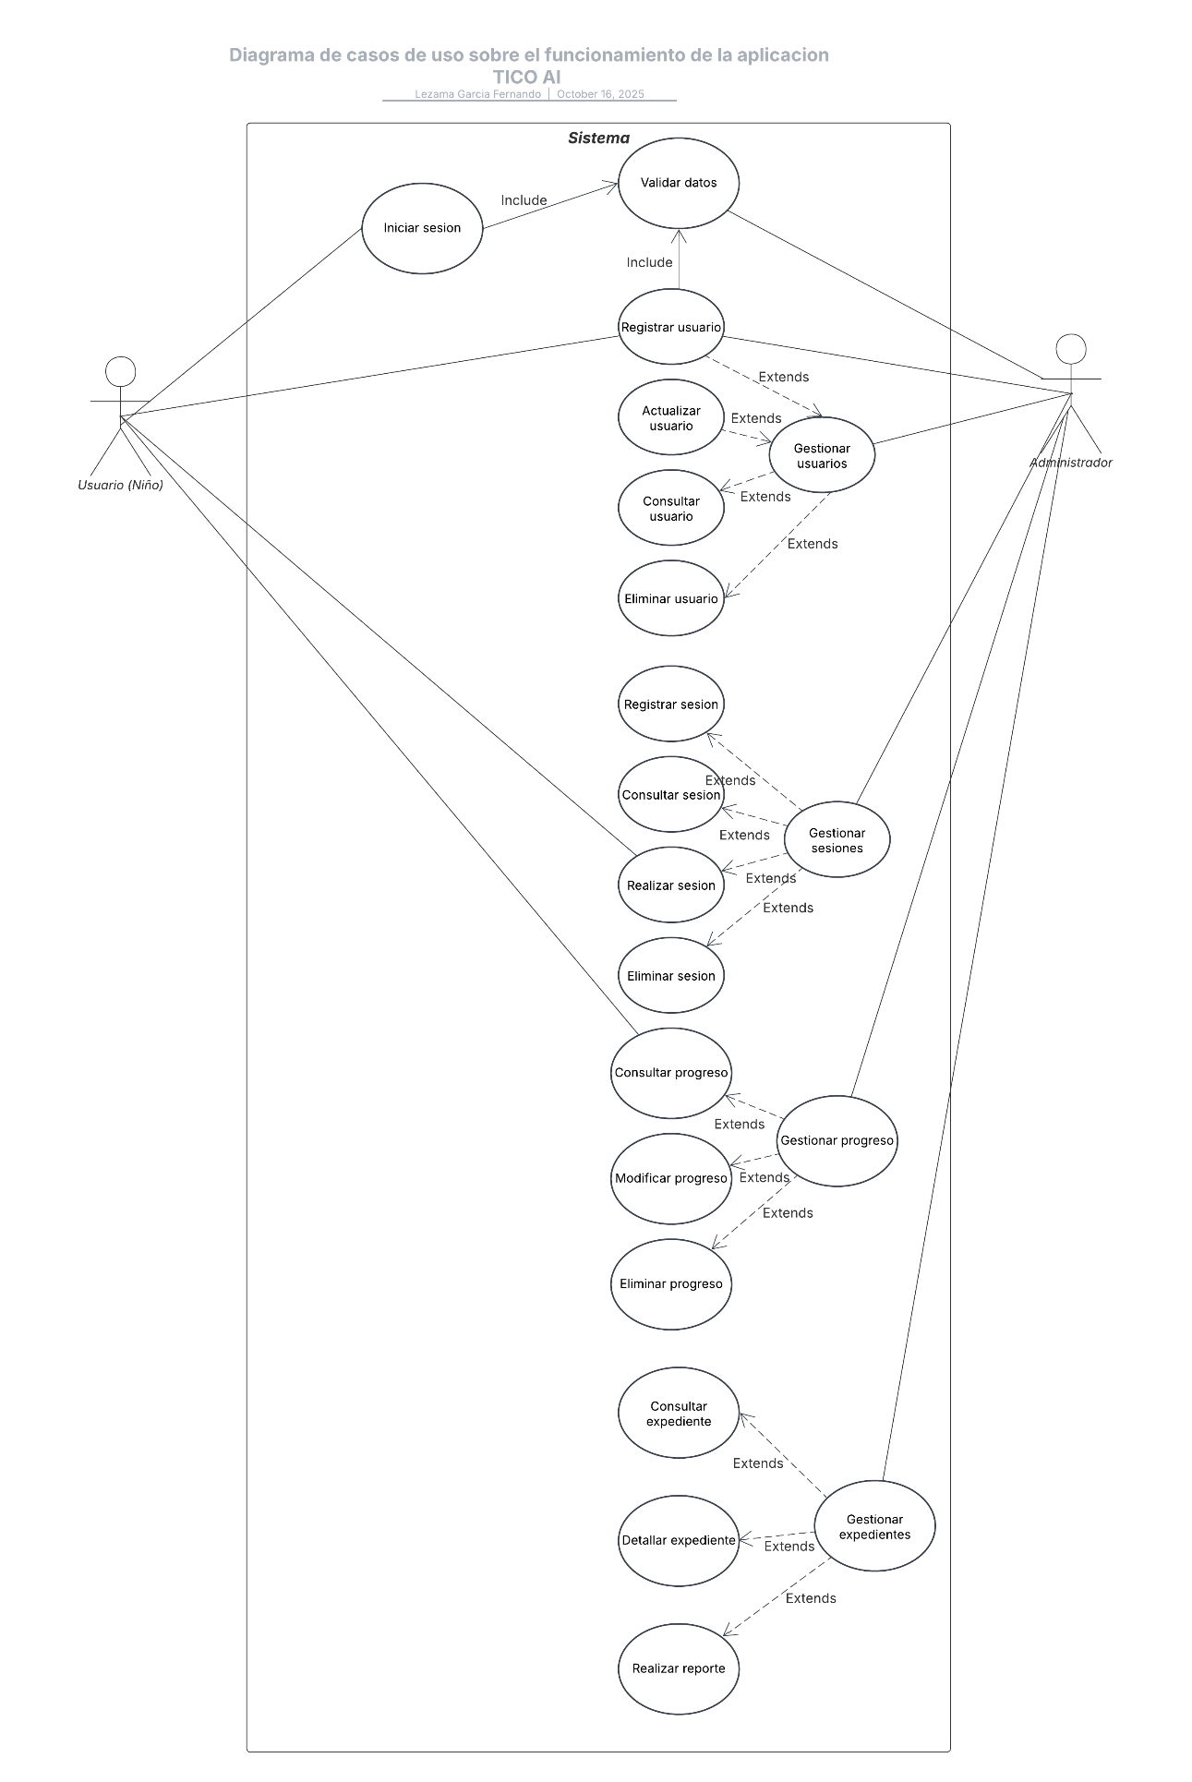

1.- Casos de uso:

Caso de uso N°01 | Registrarse
FECHA | 10/10/2025
ACTORES | Jugador (Niño)
OBJETIVO | Permitir a un nuevo jugador crear una cuenta en la aplicación TICO AI.
PRECONDICIONES | El usuario no debe tener una cuenta existente con el correo o nombre de usuario proporcionado.
POSCONDICIONES | Se crea una nueva cuenta de jugador en la base de datos y el usuario puede iniciar sesión.
FLUJO DE EVENTOS
ACCIÓN DEL ACTOR | RESPUESTA DEL SISTEMA
1. Selecciona la opción "Registrarse".  2. Ingresa los datos solicitados (usuario, contraseña, correo).  3. Confirma el registro. | 1. Muestra el formulario de registro.  2. Invoca el caso de uso "Validar" para verificar que los datos sean únicos y cumplan con el formato.  3. Crea la cuenta en la base de datos.  4. Muestra un mensaje de confirmación y redirige a la pantalla de inicio de sesión.
Situaciones excepcionales | Si el nombre de usuario ya existe o el correo ya está registrado, el sistema muestra un mensaje de error y solicita al jugador que ingrese datos diferentes.

Caso de uso N°02 | Iniciar Sesión
FECHA | 10/10/2025
ACTORES | Jugador (Niño)
OBJETIVO | Permitir que un jugador con una cuenta existente acceda a la aplicación.
PRECONDICIONES | El jugador debe tener una cuenta registrada en el sistema.
POSCONDICIONES | El sistema autentica al jugador y le da acceso a las funcionalidades principales del juego.
FLUJO DE EVENTOS
ACCIÓN DEL ACTOR | RESPUESTA DEL SISTEMA
1. Selecciona la opción "Iniciar Sesión".  2. Ingresa su nombre de usuario y contraseña. | 1. Muestra el formulario de inicio de sesión.  2. Invoca el caso de uso "Validar" para verificar las credenciales contra la base de datos.  3. Si la validación es exitosa, carga el menú principal del jugador.
Situaciones excepcionales | Si las credenciales son incorrectas, el sistema muestra un mensaje de error y permite intentarlo de nuevo.

Caso de uso N°03 | Iniciar Juego
FECHA | 10/10/2025
ACTORES | Jugador (Niño)
OBJETIVO | Comenzar o continuar una sesión de juego terapéutico.
PRECONDICIONES | El jugador debe haber iniciado sesión correctamente.
POSCONDICIONES | El jugador se encuentra dentro del entorno interactivo del juego, listo para comenzar una actividad.
FLUJO DE EVENTOS
ACCIÓN DEL ACTOR | RESPUESTA DEL SISTEMA
1. Desde el menú principal, el jugador presiona el botón "Jugar". | 1. Carga los recursos necesarios para la sesión de juego.  2. Incluye el caso de uso "Navegar entorno 3D", permitiendo que el jugador se mueva.  3. Presenta al jugador en el punto de inicio de la terapia asignada.
Situaciones excepcionales | Si hay un error al cargar los datos de la partida, el sistema muestra un mensaje y regresa al menú principal.

Caso de uso N°04 | Realizar Ejercicio Terapéutico
FECHA | 10/10/2025
ACTORES | Jugador (Niño)
OBJETIVO | Completar las actividades y minijuegos diseñados por el terapeuta para mejorar la conducta.
PRECONDICIONES | El jugador debe estar dentro de una sesión de juego activa ("Iniciar Juego").
POSCONDICIONES | El sistema registra el desempeño del jugador en el ejercicio y lo guarda para su posterior consulta.
FLUJO DE EVENTOS
ACCIÓN DEL ACTOR | RESPUESTA DEL SISTEMA
1. El jugador interactúa con los elementos del juego para resolver el ejercicio.  2. Toma decisiones y realiza acciones según las instrucciones del asistente virtual. | 1. Presenta el reto o actividad al jugador.  2. Registra las interacciones del jugador en tiempo real.  3. Al finalizar el ejercicio, invoca obligatoriamente el caso de uso "Dar retroalimentación".
Situaciones excepcionales | Si el jugador no completa el ejercicio en el tiempo estipulado, el sistema puede ofrecerle intentarlo de nuevo o pasar a otra actividad, registrando el intento fallido.

Caso de uso N°05 | Gestionar Sesiones
FECHA | 11/10/2025
ACTORES | Terapeuta
OBJETIVO | Administrar (crear, modificar, eliminar) las sesiones de terapia para los niños.
PRECONDICIONES | El terapeuta debe haber iniciado sesión en su panel de control.
POSCONDICIONES | La planificación de la terapia para un niño se actualiza en el sistema.
FLUJO DE EVENTOS
ACCIÓN DEL ACTOR | RESPUESTA DEL SISTEMA
1. Selecciona a un niño de su lista de pacientes.  2. Navega a la sección de "Sesiones".  3. Elige una opción: "Registrar sesión", "Modificar sesión" o "Eliminar sesión" (cada una es una extensión opcional de este caso de uso). | 1. Muestra el calendario y la lista de sesiones del niño.  2. Presenta el formulario correspondiente a la acción seleccionada.  3. Guarda los cambios y actualiza el plan terapéutico del niño, que estará disponible la próxima vez que el niño inicie el juego.
Situaciones excepcionales | El sistema no permitirá eliminar una sesión que ya ha sido completada por el jugador, solo podrá ser archivada.

Caso de uso N°06 | Consultar Progreso
FECHA | 11/10/2025
ACTORES | Terapeuta
OBJETIVO | Revisar el desempeño, las métricas y el avance de un niño en sus terapias.
PRECONDICIONES | El niño seleccionado debe haber completado al menos un ejercicio terapéutico.
POSCONDICIONES | El terapeuta obtiene información valiosa para ajustar futuras sesiones.
FLUJO DE EVENTOS
ACCIÓN DEL ACTOR | RESPUESTA DEL SISTEMA
1. Selecciona a un niño y accede a la sección de "Progreso".  2. Filtra los datos por fecha o tipo de ejercicio.  3. Opcionalmente, puede seleccionar "Generar reporte" (extensión) para obtener un documento descargable. | 1. Muestra gráficos y tablas con los datos de desempeño del niño (ej. tiempos de respuesta, decisiones tomadas, etc.).  2. Si se solicita, compila la información y genera un archivo PDF con el reporte detallado.
Situaciones excepcionales | Si no existen datos para el rango de fechas o los filtros seleccionados, el sistema mostrará un mensaje indicándolo.

Caso de uso N°07 | Gestionar Contenido del Juego
FECHA | 11/10/2025
ACTORES | Administrador
OBJETIVO | Añadir, modificar o eliminar los ejercicios, niveles y otros elementos interactivos del juego.
PRECONDICIONES | El administrador debe haber iniciado sesión con credenciales de alto nivel.
POSCONDICIONES | El contenido del juego disponible para los terapeutas y niños se actualiza.
FLUJO DE EVENTOS
ACCIÓN DEL ACTOR | RESPUESTA DEL SISTEMA
1. Accede al panel de "Gestión de Contenido".  2. Selecciona el tipo de contenido a modificar (ej. ejercicios, modelos 3D, diálogos del asistente).  3. Sube nuevos archivos o edita los parámetros existentes a través de un formulario. | 1. Muestra las herramientas de gestión de contenido.  2. Valida los archivos y parámetros subidos.  3. Aplica los cambios en la base de datos central del juego.
Situaciones excepcionales | Si se intenta subir un archivo en un formato no compatible o que no cumple con las especificaciones, el sistema rechazará la acción y mostrará un error detallado.

Caso de uso N°08 | Realizar Mantenimiento
FECHA | 11/10/2025
ACTORES | Administrador
OBJETIVO | Asegurar el buen funcionamiento, seguridad y disponibilidad de la plataforma TICO AI.
PRECONDICIONES | El administrador debe tener acceso al panel de control del servidor o a las herramientas de administración.
POSCONDICIONES | El sistema se mantiene optimizado, seguro y con respaldos actualizados.
FLUJO DE EVENTOS
ACCIÓN DEL ACTOR | RESPUESTA DEL SISTEMA
1. Inicia una rutina de mantenimiento programada o manual.  2. Ejecuta copias de seguridad de la base de datos.  3. Aplica parches de seguridad o actualizaciones de software. | 1. Invoca obligatoriamente el caso de uso "Monitorear sistema" para verificar el estado de los servicios (CPU, RAM, red) antes y después del mantenimiento.  2. Ejecuta los scripts de mantenimiento.  3. Genera un log con el resultado de todas las operaciones realizadas.
Situaciones excepcionales | Si una copia de seguridad falla o una actualización causa un error, el sistema enviará una notificación de alerta crítica al correo electrónico del administrador.

